ΟΔΗΓΙΕΣ ΓΙΑ ΣΥΓΧΡΟΝΗ ΕΚΠΑΙΔΕΥΣΗ ΜΕΣΩ ΤΗΣ ΠΛΑΤΦΟΡΜΑΣ WEBEX
Σύγχρονη εκπαίδευση είναι η απευθείας́ διδασκαλία και μετάδοση μαθήματος σε πραγματικό χρόνο από εκπαιδευτικό μέσω διαδικτυακής πλατφόρμας σε μαθητές, που παρακολουθούν ζωντανά μέσω υπολογιστή, κινητού ή tablet. Στην πλατφόρμα μπορεί́ κανείς να συνδεθεί και διαδικτυακά και τηλεφωνικά. Το ΥΠΑΙθ έχει επιλέξει την πλατφόρμα Webex.
Δεν χρειάζεται εγκατάσταση της πλατφόρμας Webex στον υπολογιστή του μαθητή.
Η ΔΙΑΔΙΚΑΣΙΑ
Kάθε εκπαιδευτικός έχει τη δική του ψηφιακή τάξη, το δικό του «δωμάτιο». Η είσοδος στην ψηφιακή τάξη γίνεται με τη χρήση του συνδέσμου που οδηγεί σε αυτή και είναι διαφορετικός για κάθε εκπαιδευτικό.
Για λόγους ασφαλείας οι σύνδεσμοι των εκπαιδευτικών δεν αναρτώνται στην ιστοσελίδα και θα αποσταλούν στις ηλεκτρονικές διευθύνσεις των μαθητών/τριών.
Ο εκπαιδευτικός ορίζει μέρα και ώρα συνάντησης. Ο μαθητής εισέρχεται στο μάθημα πατώντας στο σύνδεσμο του εκπαιδευτικού.
Ο εκπαιδευτικός μπορεί να στείλει και ηλεκτρονική πρόσκληση για το μάθημα και ο μαθητής μπαίνει πατώντας το ‘Join meeting’ .
Εμφανίζεται εικόνα με την ακόλουθη μορφή από την όποια καταλαβαίνουμε ότι είμαστε στον προθάλαμο του μαθήματος. Είναι απαραίτητο να τηρείται η ώρα προσέλευσης και ο μαθητής να χρησιμοποιεί για λόγους ασφαλείας το πραγματικό του όνομα και όχι ψευδώνυμο. Όταν προσέλθουν όλοι ο εκπαιδευτικός κλειδώνει το «δωμάτιο».

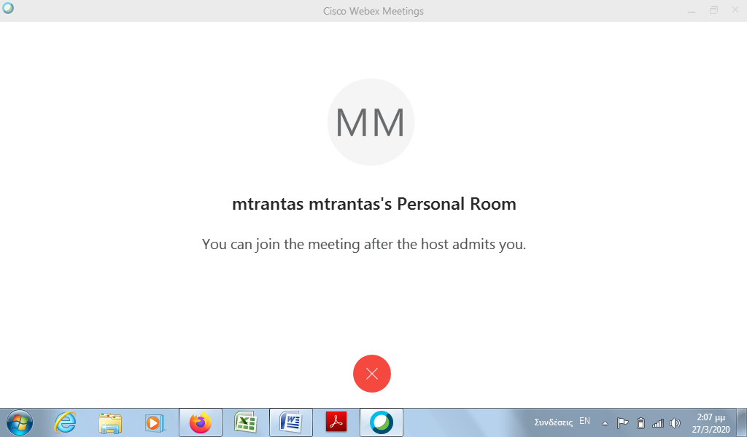

Μόλις ο εκπαιδευτικός δεχτεί το μαθητή εμφανίζεται η επόμενη εικόνα. Εδώ εμφανίζεται ο εκπαιδευτικός σαν Host και ο μαθητής σαν Μe.

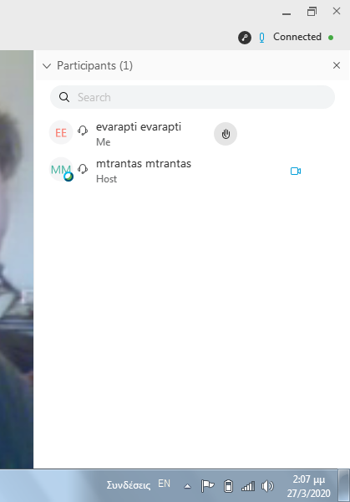

Η προτεινόμενη διαδικασία διεξαγωγής του μαθήματος είναι η ακόλουθη:
Όταν ο εκπαιδευτικός ανοίξει την πόρτα, οι μαθητές θα μπορούν να δουν τον ίδιο και τους συμμαθητές τους, αλλά τα μικρόφωνά τους θα είναι κλειστά. Θα μπορέσουν να μιλήσουν όταν ο δάσκαλος ανοίξει τα μικρόφωνα. Μπορεί να ανοίξει όλα τα μικρόφωνα συγχρόνως ή να ανοίγει ένα μικρόφωνο τη φορά. Επειδή τα παιδιά θα είναι ασυγκράτητα, η επικοινωνία με όλους να μιλάνε συγχρόνως θα είναι από πολύ δύσκολη έως αδύνατη. Ο κάθε εκπαιδευτικός θα κοινοποιήσει στους μαθητές του τον τρόπο με τον οποίο θα διεξάγεται ο διάλογος και πότε θα δίνεται ο λόγος.

Όταν ένα παιδί θέλει να πει κάτι, μπορεί να «σηκώσει το χεράκι του» πατώντας το χεράκι που βρίσκεται δίπλα στο όνομά του και θα του δίνεται ο λόγος για να ακουστεί από όλους τους συμμετέχοντες στο μάθημα.
Στις δυο επόμενες εικόνες σηκώνουμε το χέρι (Raise Hand) για να μιλήσουμε ή κατεβάζουμε το χέρι (Lower hand)
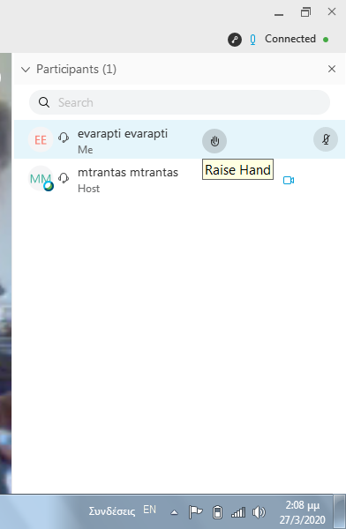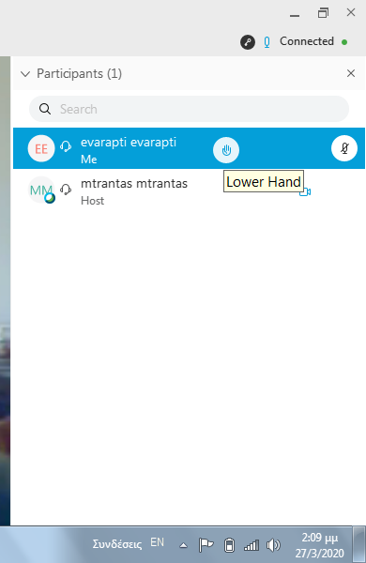
Ένα σημαντικό μέρος της επικοινωνίας θα γίνεται επίσης μέσω chat. Εκεί μπορεί να ζητάει ο εκπαιδευτικός να γράψουν οι μαθητές την απάντηση σε ένα ερώτημα, αλλά και κάθε μαθητής θα μπορεί να γράφει όποτε θέλει μια απορία του ή οτιδήποτε άλλο, πάντα σχετικό με το μάθημα.

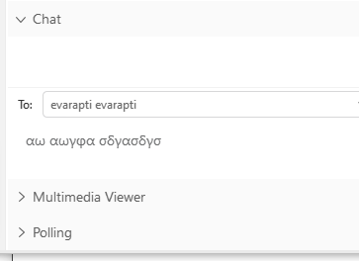

Η εικόνα που θα έχει ο καθένας στην οθόνη του μπορεί να δείχνει όλους τους συμμετέχοντες σε παραθυράκια, ή μόνο αυτόν που μιλάει σε μεγάλο πλαίσιο. Αυτό δεν ρυθμίζεται κεντρικά, το κανονίζει ο καθένας μόνος του. Σίγουρα τα παιδιά θα θέλουν να τους βλέπουν όλους συγχρόνως, αλλά όταν απαιτείται συγκέντρωση καλό θα είναι να βλέπουν μόνο αυτόν που μιλάει για να μην υπάρχει διάσπαση προσοχής.
Το βασικό menu της εφαρμογής βρίσκεται πάντα στο κάτω μέρος της οθόνης. Αν δεν είναι ορατό, απλά μετακινήστε το δείκτη του ποντικιού στο κεντρικό και κάτω μέρος της οθόνης και το μενού θα εμφανιστεί.
Οι εκπαιδευτικοί κατά τη διάρκεια του μαθήματος θα δίνουν στους μαθητές οδηγίες για να τους διευκολύνουν στη χρήση της πλατφόρμας.
ΤΟ ΜΑΘΗΜΑ
Το μάθημα μέσω σύγχρονης τηλεκπαίδευσης δεν μπορεί και δεν πρέπει να μιμείται το μάθημα στην τάξη. Οι συνθήκες είναι πολύ διαφορετικές και απαιτούν καλλιέργεια διαφορετικών δεξιοτήτων.
Μια τεράστια διαφορά είναι οι πόροι προσοχής που απαιτούνται από τα παιδιά που βρίσκονται σε αυτό το αναπτυξιακό στάδιο. Αυτό ορίζει και την ενδεδειγμένη διάρκεια της συνάντησης, η οποία δεν πρέπει να ξεπερνά τα 30 λεπτά.
Η συχνότητα των συναντήσεων θα αποφασιστεί μετά από συνεννόηση με όλους τους εκπαιδευτικούς της τάξης, αλλά και των άλλων τάξεων και θα λάβετε σχετική ενημέρωση.
Η παρουσία των γονέων επιβάλλει περιορισμούς στο είδος της συμμετοχής που μπορούμε να απαιτήσουμε από κάθε παιδί. Είναι αυτονόητο ότι πρέπει να διασφαλιστούν ευαίσθητα δεδομένα όπως η επίδοση κάθε παιδιού στο μάθημα και όχι μόνο.
Στην παρούσα κατάσταση, σκοπός της σύγχρονης τηλεσυνάντησης είναι να αμβλύνει τις συνέπειες της βίαιης διακοπής της σχέσης του παιδιού με το σχολείο, τους δασκάλους και τους συμμαθητές του. Στον γνωστικό τομέα, λειτουργεί υποστηρικτικά στην ασύγχρονη τηλεκπαίδευση μέσω της πλατφόρμας e-me και της πλατφόρμας e-class όπου θα ανατίθενται εργασίες με τρόπο που διασφαλίζουν τα προσωπικά δεδομένα.
Σημειώνεται ότι, προς το παρόν, υπάρχει οδηγία από το ΥΠΑΙΘ να μην προχωρούμε παρακάτω στην ύλη.
Ο ΡΟΛΟΣ ΤΩΝ ΓΟΝΕΩΝ
Κατά την πρώτη συνάντηση, είναι απαραίτητο να βρίσκεται ένας γονιός/κηδεμόνας δίπλα στο παιδί, γιατί θα γίνει μια παρουσίαση της πλατφόρμας και διερεύνηση των δυνατοτήτων της.
Στις επόμενες συναντήσεις, οι γονείς θα πρέπει να αποσυρθούν και να διατηρήσουν μια διακριτική παρουσία, χωρίς να φαίνονται και χωρίς να παρεμβαίνουν, παρά μόνο σε τεχνικά θέματα, αν χρειαστεί. Δεν συμμετέχουν ενεργά, δεν βοηθούν το παιδί τους και φυσικά δεν μιλάνε ούτε στο παιδί τους ούτε, εννοείται, σε άλλα παιδιά.
ΑΣΦΑΛΕΙΑ
Η πλατφόρμα έχει ρυθμιστεί κεντρικά με τέτοιο τρόπο ώστε να παρέχει περισσότερη ασφάλεια από άλλες που χρησιμοποιούνται ευρέως αυτή την εποχή. Ωστόσο, καλό είναι να προσέχουμε και να συμβάλλουμε κι εμείς στη διατήρηση της ψηφιακής ασφάλειας. Βιντεοσκόπηση των συναντήσεων, λήψη φωτογραφιών ή οποιαδήποτε άλλη παραβίαση επισύρει νομικές κυρώσεις. Η εχεμύθεια πρέπει να θεωρείται δεδομένη και σε καμία περίπτωση δεν συζητάμε με άλλους αυτά που έτυχε να δούμε ή να ακούσουμε κατά τη διάρκεια της συνάντησης.
Σε περίπτωση που διαπιστώσετε ή υποψιάζεστε ενέργειες που βάζουν σε κίνδυνο τα προσωπικά δεδομένα του παιδιού σας, μπορείτε να προβείτε στις κατάλληλες νόμιμες ενέργειες.
Παρακαλούμε να διαβάσετε προσεκτικά τις παρακάτω οδηγίες του ΥΠΑΙΘ:
«Κατ’ εφαρμογή́ του Νέου Ευρωπαϊκού́ Κανονισμού́ Προστασίας Προσωπικών Δεδομένων 2016/679 και του νόμου 4624/2019), σας ενημερώνουμε σχετικά́ με την επεξεργασία των προσωπικών δεδομένων σας από το Ελληνικό Δημόσιο όπως εκπροσωπείται από το Υπουργείο Παιδείας και Θρησκευμάτων, ως υπεύθυνο επεξεργασίας. Τα προσωπικά σας δεδομένα (e-mail) αποτελούν αντικείμενο επεξεργασίας από τη σχολική μονάδα λόγω της ιδιότητά σας ως μαθητών ή/και γονεών ή κηδεμόνων και της σχέσης σας με το Ελληνικό Δημόσιο, είναι δε αναγκαία για την εκπλήρωση των σκοπών και υποχρεώσεων του Ελληνικού Δημοσίου, κατά τις κείμενες διατάξεις, για τη διασφάλιση της απρόσκοπτης λειτουργίας της εκπαιδευτικής δραστηριότητας κατά την περίοδο εφαρμογής των έκτακτων μέτρων για την αντιμετώπιση του κορωνοϊού Covid-19 και την απαγόρευση διδασκαλίας με φυσική παρουσία. Επιπλέον, οι μαθητές κατά τη συμμετοχή τους στην εξ αποστάσεως εκπαίδευση κοινοποιούν σε συνεργαζόμενους με το Υπουργείο Παιδείας και Θρησκευμάτων παρόχους υπηρεσιών πληροφορικής και διαδικτυακού χώρου, κατ’ επιλογήν τους, όνομα ή όνομα χρήστη, αποκλειστικά προκειμένου να καταστεί τεχνικά δυνατή η σύγχρονη εξ αποστάσεως διδασκαλία, μέσω της σχετικής πλατφόρμας τηλεδιασκέψεων, και αποκλειστικά για όσο χρονικό διάστημα ισχύει η ως άνω απαγόρευση, και εν συνεχεία θα διαγραφούν από τους εν λόγω παρόχους. Συστήνεται η σύνδεση των μαθητών μέσω λογισμικού πλοήγησης (browser) (και όχι μέσω εφαρμογής).
Έχετε δικαίωμα να λάβετε επιβεβαίωση για το κατά πόσον ή όχι προσωπικά δεδομένα που σας αφορούν υφίστανται επεξεργασία. Σε περίπτωση που τα προσωπικά σας δεδομένα υφίστανται επεξεργασία, έχετε το δικαίωμα πρόσβασης στα προσωπικά σας δεδομένα, λήψης αντιγράφου αυτών, διόρθωσης ανακριβειών, συμπλήρωσης ελλιπών προσωπικών δεδομένων, διαγραφής προσωπικών δεδομένων, διακοπής της επεξεργασίας τους, λήψης τους σε δομημένη, κοινώς χρησιμοποιούμενη και αναγνωρίσιμη από μηχανήματα μορφή, διαβίβασής τους σε άλλον υπεύθυνο επεξεργασίας, χωρίς αντίρρηση από το Ελληνικό Δημόσιο, διαβίβασής τους από το Ελληνικό Δημόσιο σε άλλον υπεύθυνο επεξεργασίας, εφόσον αυτό είναι τεχνικά εφικτό, υποβολής καταγγελίας στην Αρχή Προστασίας Δεδομένων Προσωπικού Χαρακτήρα, αντίταξης ανά πάσα στιγμή στην επεξεργασία τους για σκοπούς εμπορικής προώθησης. Υπενθυμίζεται ότι η καταγραφή της εικόνας ή της συνομιλίας άλλου προσώπου χωρίς τη συγκατάθεσή του είναι παράνομη και επισύρει ποινικές, διοικητικές και αστικές κυρώσεις. Ειδικά για τους ανηλίκους απαιτείται και η συγκατάθεση του γονέα ή κηδεμόνα του.
Για οποιαδήποτε απορία έχετε σε σχέση με την επεξεργασία των προσωπικών σας δεδομένων από το Ελληνικό Δημόσιο ή/και τα σχετικά δικαιώματά σας, παραμένουμε στη διάθεσή σας (e-mail επικοινωνίας cst@minedu.gov.gr)»

(Στοιχεία των παραπάνω οδηγιών στην ενότητα «Διαδικασία» αντλήθηκαν από κείμενο οδηγιών του υποδιευθυντή του 2^{ου} Γυμνασίου Νέου Ψυχικού Μιχάλη Τραντά).

